Test Case Del Sprint 2: HU-03 Administrar Canchas Y HU-04: Gestionar Horarios
Test Case HU-03: Administrar canchas
TC-008 – Registrar una nueva cancha deportiva en el catálogo
Título | Registrar una nueva cancha deportiva en el catálogo | TC-S2-008
Prioridad | Blocker / Critical / High / Medium / Low
Precondición | El Administrador ha iniciado sesión y se encuentra en la pantalla principal del panel de administración.
Descripción | Verificar que el administrador pueda registrar una nueva cancha completando todos sus datos obligatorios y cargando una fotografía representativa.
Pasos | 1. En el menú de navegación, hacer clic en Gestión de canchas.  2. Hacer clic en el botón + Nueva cancha.  3. En el campo Nombre, escribir: Cancha 3 - Sintética CP.  4. En el campo Ubicación, escribir: Complejo Wally - Sector Este.  5. En el campo Precio por hora (Bs.), escribir: 35.00.  6. En el selector Estado, elegir: Disponible.  7. En el selector Tipo de recinto, elegir: Cerrada (techada).  8. En el campo Color de la malla, escribir: Azul.  9. En el campo Altura de la malla, escribir: 2.43 m.  10. En el campo Tipo de piso, escribir: Parquet flotante.  11. En el campo Imagen de la cancha, hacer clic en Examinar y seleccionar una fotografía válida (.jpg o .png).  12. Presionar el botón Guardar cancha.
Resultado esperado | El sistema redirige al catálogo de canchas y muestra el mensaje de confirmación 'Cancha creada correctamente', visualizándose la nueva tarjeta con su fotografía, nombre, precio de Bs. 35.00 y estado Disponible.
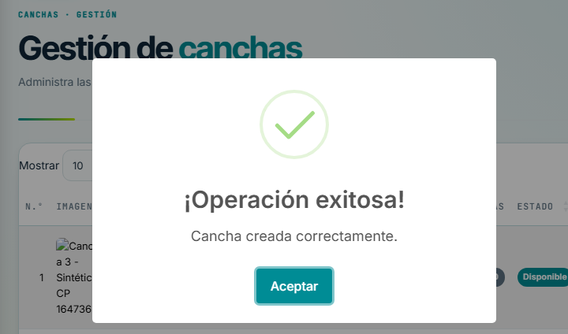
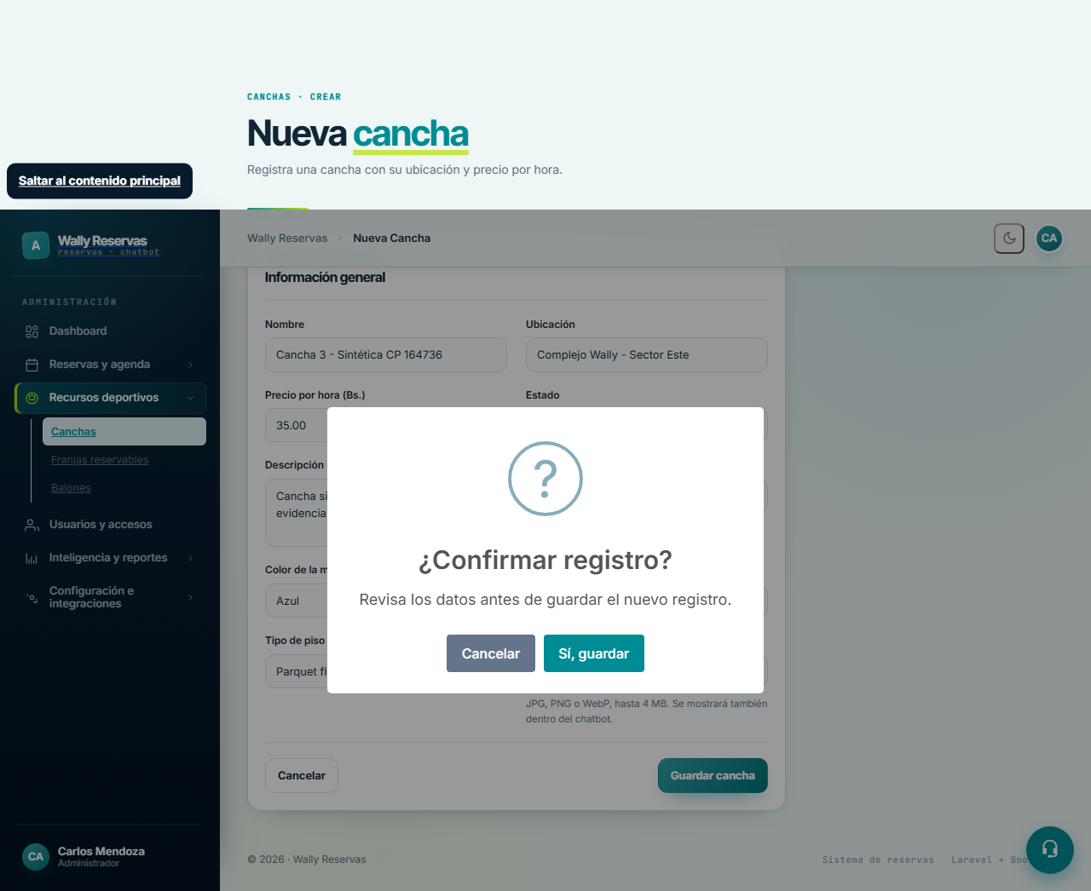
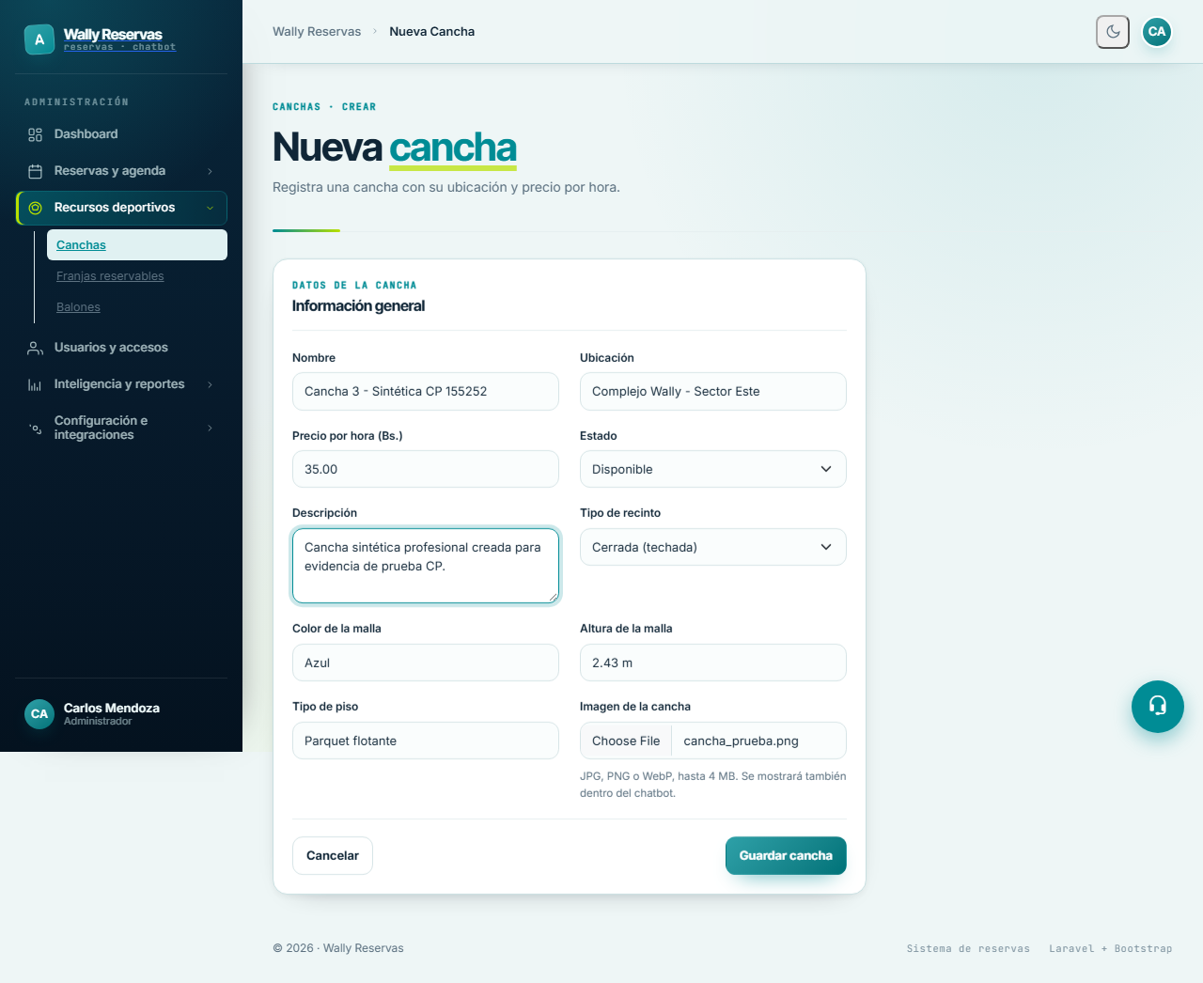
Resultado obtenido
TC-009 – Validar unicidad de nombre y precio mínimo en registro de canchas
Título | Validar unicidad de nombre y precio mínimo en registro de canchas | TC-S2-009
Prioridad | Blocker / Critical / High / Medium / Low
Precondición | El Administrador se encuentra en la pantalla del formulario Nueva cancha; ya existe una cancha registrada con el nombre 'Cancha 1'.
Descripción | Verificar que el sistema bloquee el guardado si se ingresa un nombre ya existente o un precio numérico negativo.
Pasos | 1. En el campo Nombre, escribir el nombre ya existente: Cancha 1.  2. En el campo Precio por hora (Bs.), escribir: -15.00.  3. En el campo Ubicación, escribir: Sector Central.  4. Presionar el botón Guardar cancha.
Resultado esperado | El formulario no se envía; la pantalla permanece en la misma vista y muestra en color rojo las alertas de error: debajo de Nombre: 'El nombre de cancha ya está en uso' y debajo de Precio: 'El precio no puede ser negativo'.
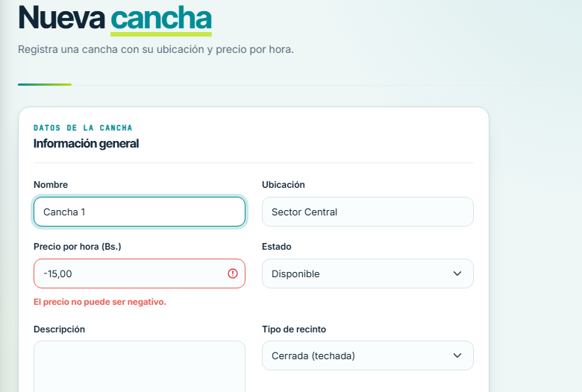
Resultado obtenido
TC-010 – Registrar un balón deportivo para alquiler
Título | Registrar un balón deportivo para alquiler | TC-S2-010
Prioridad | Blocker / Critical / High / Medium / Low
Precondición | El Administrador ha iniciado sesión y se encuentra en la sección de administración de recursos.
Descripción | Verificar el alta de un balón deportivo para que quede habilitado en las opciones de alquiler al momento de reservar.
Pasos | 1. En la barra de navegación superior, hacer clic en la opción Balones.  2. Hacer clic en el botón + Nuevo balón.  3. En el selector Tipo de balón, seleccionar: Oficial de competencia.  4. En el campo Marca, escribir: Mikasa.  5. En el campo Modelo / nombre, escribir: V200W Profesional CP.  6. En el campo Color, escribir: Amarillo / Azul.  7. En el campo Precio de alquiler (Bs.), escribir: 5.00.  8. En el selector Estado, elegir: Excelente.  9. Presionar el botón Guardar balón.
Resultado esperado | El sistema muestra el mensaje de éxito 'Balón registrado correctamente' y la tarjeta del balón aparece en el listado con su modelo, tarifa de Bs. 5.00 y estado Disponible.
Resultado obtenido
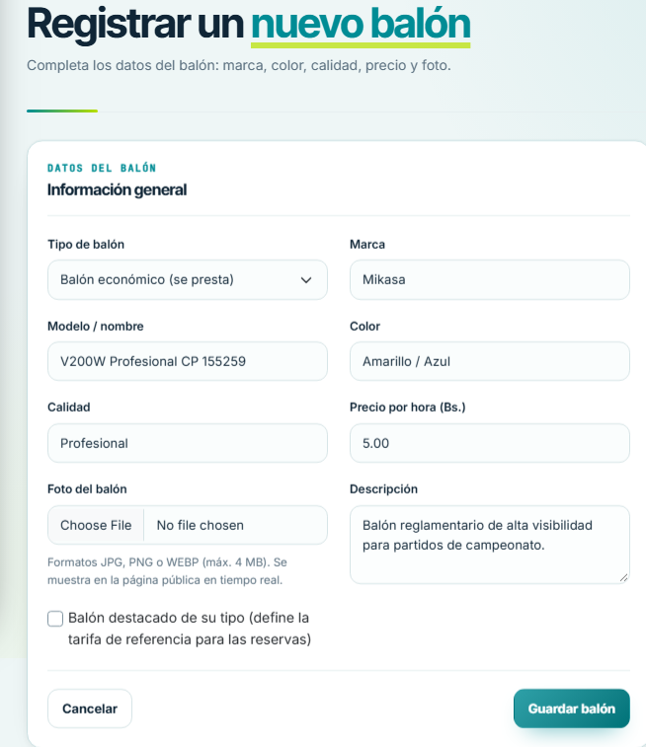
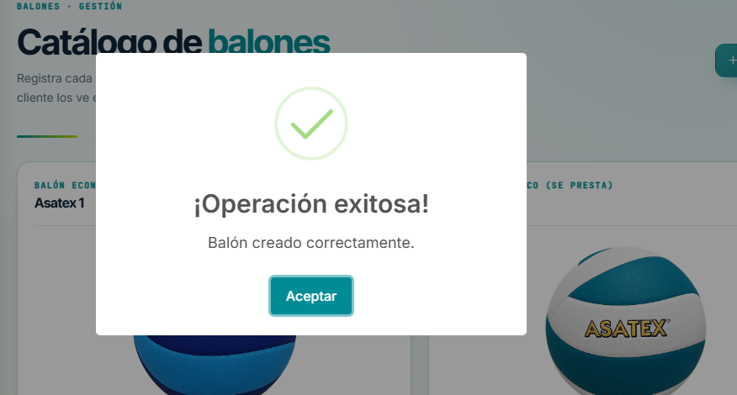

TC-011 – Registrar excepción de cierre por mantenimiento en una cancha
Título | Registrar excepción de cierre por mantenimiento en una cancha | TC-S2-011
Prioridad | Blocker / Critical / High / Medium / Low
Precondición | El Administrador se encuentra en la pantalla Franjas reservables con Cancha 1 seleccionada.
Descripción | Verificar que el administrador pueda bloquear un día completo para impedir reservas por motivos de mantenimiento.
Pasos | 1. En el menú de navegación, hacer clic en Franjas reservables.  2. En el selector de cancha, verificar que esté seleccionada Cancha 1.  3. Desplazarse a la sección Cierres por fecha.  4. En el campo Fecha cerrada, seleccionar una fecha del próximo lunes.  5. En el campo Motivo, escribir: Mantenimiento preventivo de red y suelo CP.  6. Presionar el botón Registrar cierre.  7. En el cuadro de diálogo de confirmación, presionar el botón Confirmar.
Resultado esperado | El sistema muestra el mensaje 'Cierre registrado correctamente' y la fecha aparece en la tabla de cierres programados con su motivo visible.
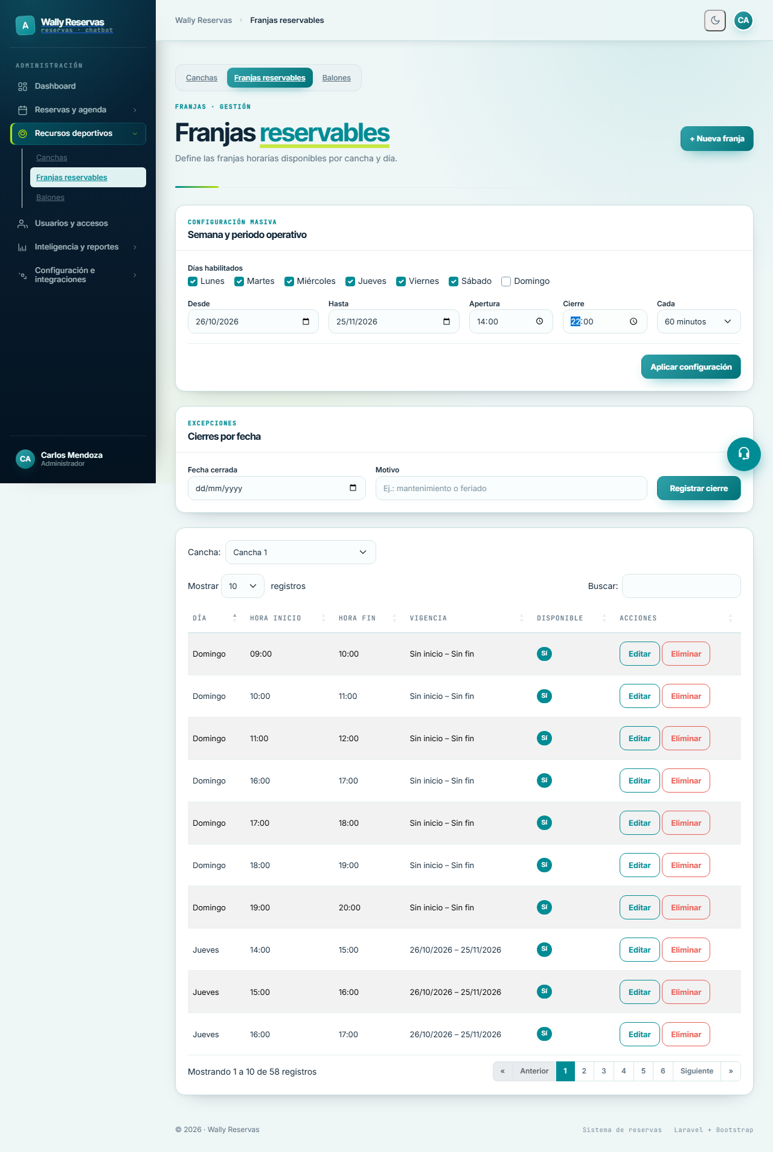
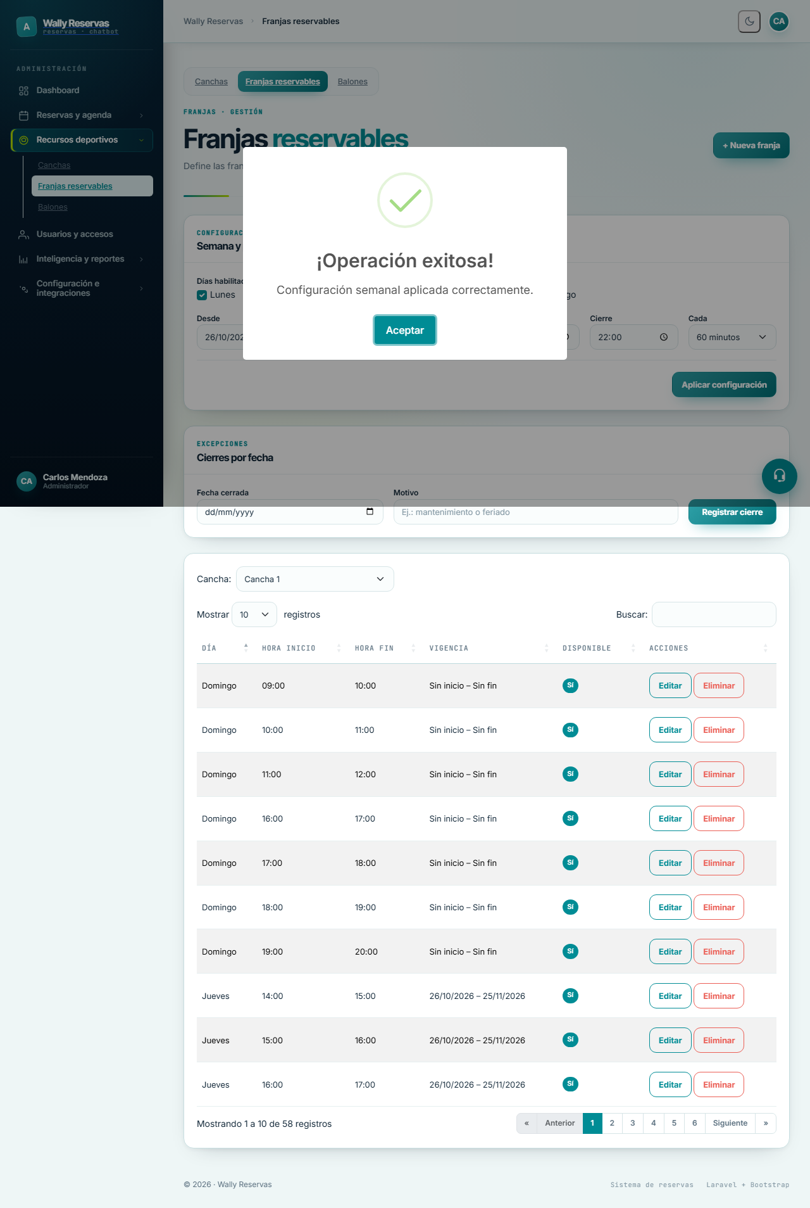
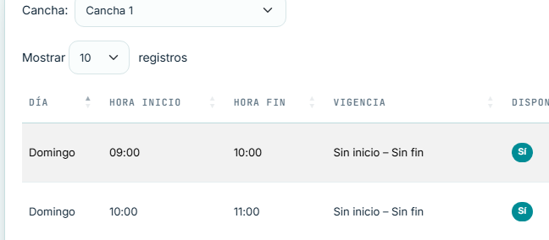
Resultado obtenido
Test Case HU-04: Gestionar horarios
TC-012 – Generar franjas horarias consecutivas semanales
Título | Generar franjas horarias consecutivas semanales | TC-S2-012
Prioridad | Blocker / Critical / High / Medium / Low
Precondición | El Administrador se encuentra en la pantalla Franjas reservables para Cancha 1.
Descripción | Verificar que el generador masivo cree automáticamente los bloques de 1 hora para los días de atención seleccionados.
Pasos | 1. En la tarjeta Configuración masiva, ubicar la sección Días habilitados.  2. Marcar las casillas de verificación: Lunes, Martes, Miércoles, Jueves y Viernes.  3. En el campo Desde, seleccionar la fecha de inicio del mes actual.  4. En el campo Hasta, seleccionar la fecha de fin de mes.  5. En el campo Apertura, escribir la hora: 14:00.  6. En el campo Cierre, escribir la hora: 22:00.  7. En la lista desplegable Cada, seleccionar: 60 minutos.  8. Presionar el botón Aplicar configuración.  9. En la ventana emergente que pregunta '¿Aplicar configuración de horarios?', presionar Aceptar.
Resultado esperado | El sistema genera las franjas horarias y la grilla inferior muestra los turnos continuos: 14:00–15:00, 15:00–16:00, ..., hasta 21:00–22:00, todos con etiqueta verde de Disponible.
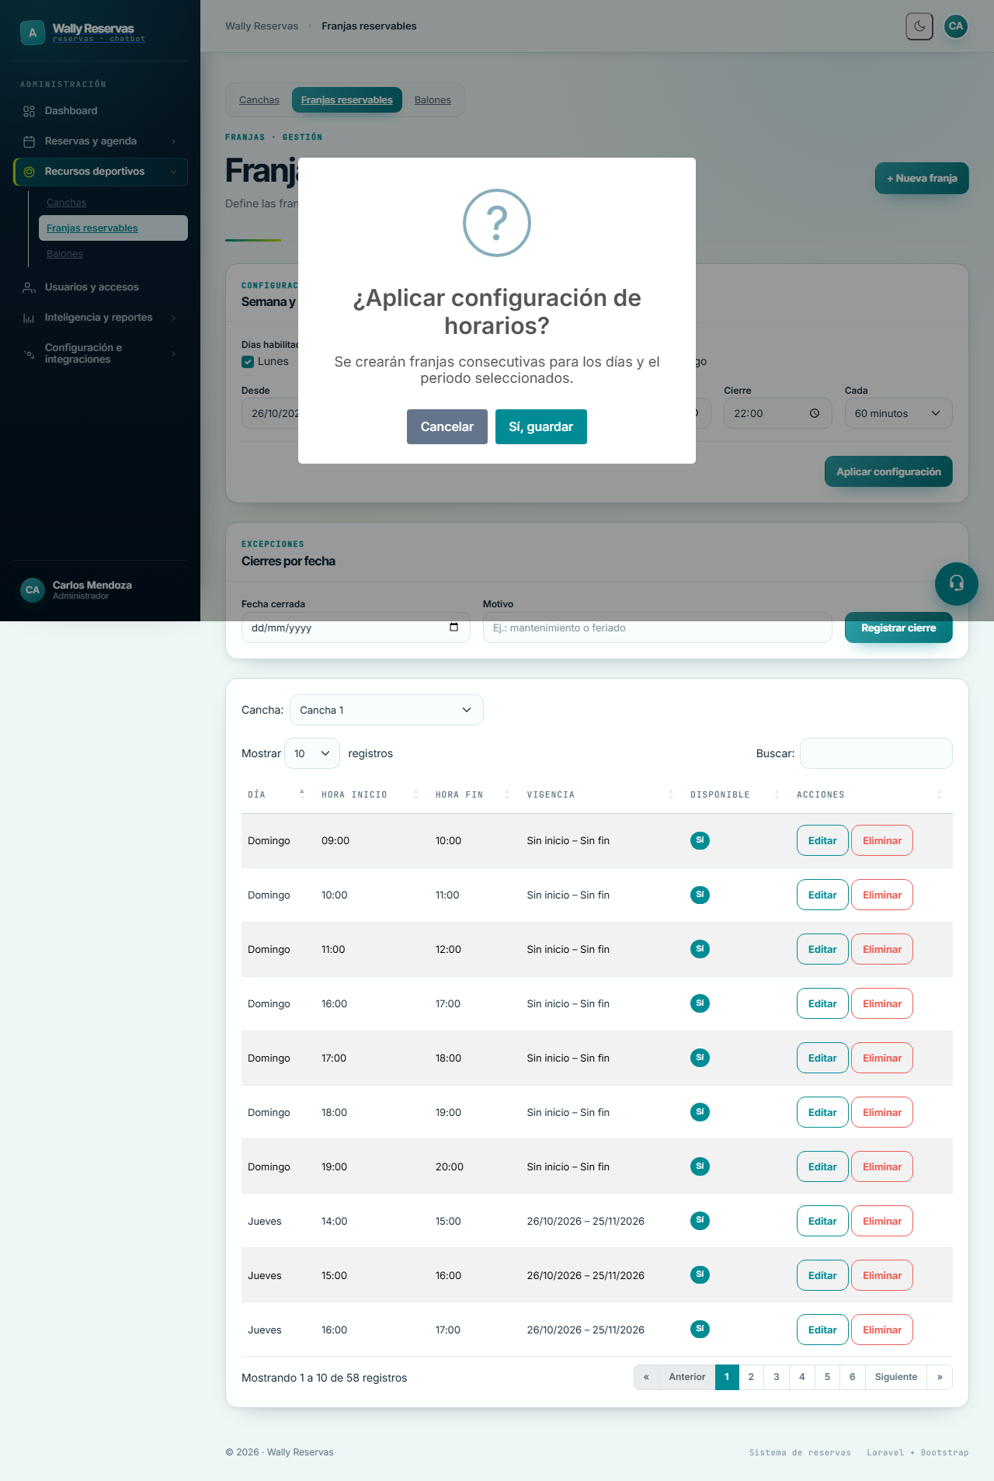
Resultado obtenido
TC-013 – Verificar exclusión de fechas con cierre en la consulta de horarios
Título | Verificar exclusión de fechas con cierre en la consulta de horarios | TC-S2-013
Prioridad | Blocker / Critical / High / Medium / Low
Precondición | Existe un cierre por mantenimiento registrado para Cancha 1 en una fecha específica (según TC-S2-011).
Descripción | Comprobar que los clientes no puedan visualizar ni elegir turnos en fechas que tienen mantenimiento programado.
Pasos | 1. En la barra de navegación pública superior, hacer clic en Disponibilidad.  2. En el selector Elige la cancha, elegir: Cancha 1.  3. En el campo Elige la fecha, seleccionar la fecha que tiene registrado el cierre por mantenimiento.  4. Presionar el botón Consultar horarios.
Resultado esperado | La pantalla no muestra ningún turno reservable y presenta una tarjeta informativa con el mensaje: 'No hay horarios libres para esta fecha' o aviso de mantenimiento.
Resultado obtenido
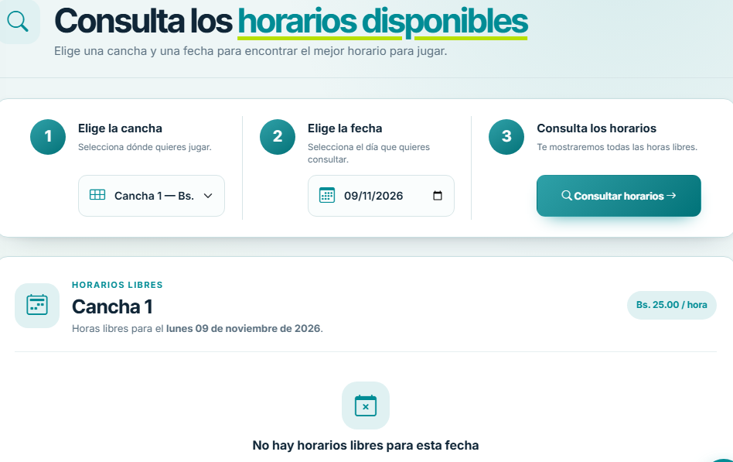
TC-014 – Impedir creación de franja con hora de inicio mayor a la de fin
Título | Impedir creación de franja con hora de inicio mayor a la de fin | TC-S2-014
Prioridad | Blocker / Critical / High / Medium / Low
Precondición | El Administrador se encuentra en Franjas reservables y presiona + Nueva franja.
Descripción | Validar que el sistema impida guardar una franja donde la hora de inicio sea posterior a la de finalización.
Pasos | 1. Presionar el botón + Nueva franja.  2. En el selector Día de la semana, elegir: Sábado.  3. En el campo Hora de inicio, escribir: 21:00.  4. En el campo Hora de fin, escribir: 18:00.  5. Presionar el botón Guardar franja.
Resultado esperado | El sistema no guarda la franja y muestra la alerta en rojo: 'La hora de fin debe ser posterior a la hora de inicio'.
Resultado obtenido
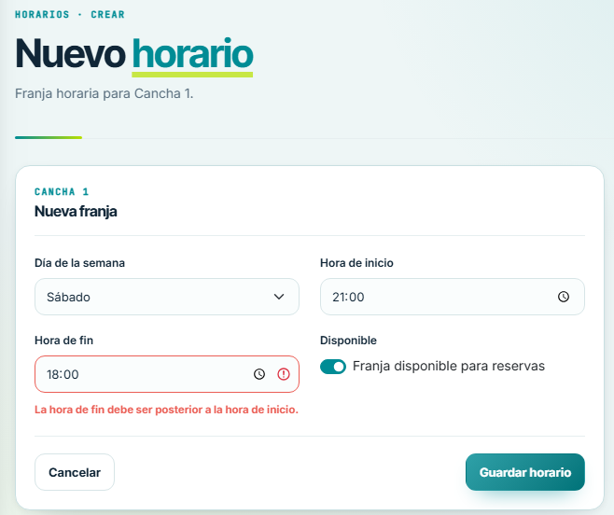
Pruebas Automatizadas con PHPUnit
Se ejecutaron las pruebas automatizadas del proyecto orientadas al módulo de infraestructura física, catálogo y gestión de horarios ubicadas en tests/Feature/CanchaManagementTest.php y tests/Feature/HorarioManagementTest.php:
Comando ejecutado: php artisan test tests/Feature/CanchaManagementTest.php tests/Feature/HorarioManagementTest.php
Pruebas y aserciones validadas:
test_un_admin_sube_una_imagen_real_para_la_cancha: Valida almacenamiento seguro de fotografía en disco público y persistencia de registro de cancha con código HTTP 302.
test_un_admin_puede_crear_un_horario: Valida la persistencia de franjas horarias comerciales en la base de datos con assertDatabaseHas().
test_no_se_puede_crear_un_horario_superpuesto: Valida que el sistema rechace colisiones de turnos ya asignados para la misma cancha.
test_se_permiten_horarios_contiguos: Valida la creación consecutiva de bloques de 60 minutos (ej. 18:00–19:00 y 19:00–20:00).
test_la_hora_fin_debe_ser_posterior_a_la_hora_inicio: Valida la regla de integridad temporal impidiendo inconsistencias horarias.
Resultado del reporte: PASS (6 tests passed, 18 assertions).
3.3.2.7. Resultado del sprint
Al concluir el Sprint 2 se obtuvo un incremento de software totalmente funcional, seguro y testeado que cumple con la Definición de Terminado (DoD):
Catálogo visual administrativo de canchas y balones con asignación de tarifas y carga de imágenes reales.
Parametrización semanal masiva de franjas comerciales en turnos regulares de 60 minutos con validación de horas de apertura y cierre.
Módulo de programación de excepciones y cierres por mantenimiento con bloqueo automático de turnos.
Exclusión estricta de horarios inactivos o en mantenimiento en la consulta pública de disponibilidad en tiempo real.
Cobertura del 100% en las pruebas funcionales de caja negra y pruebas automatizadas en PHPUnit.

